RAG
具体流程
构建向量数据库时： 先把语料切成若干 chunks，再对每个 chunk 进行向量化：使用基于分词词表的 encoder-only Transformer，将输入 token（通常在开头加入 CLS 或使用带位置编码的 token 表示）经过多层 attention 与 FFN 得到每个 token 的隐藏状态，随后通过 CLS 向量或 mean pooling 等池化方式把序列维度合并为一个固定长度的 chunk 向量（即从 B×T×D 的表示池化到 B×D），并将该向量连同 metadata（如来源、章节、时间、领域等）一起存入向量库（如 Chroma）；
检索时：通常先（可选）根据用户给的结构化元数据条件对 Chroma 做过滤以缩小候选集合，然后对用户查询文本做同样的 embedding 得到 query 向量，拿query向量与范围内的 chunk 向量做相似度（通常是内积/余弦距离类），取出Top-K, 最后把这些Top-k对应的的原文片段召回作为证据/上下文注入到大模型的 prompt 中生成答案。

CLS的作用
它是输入序列里人为加入的一个“汇总入口”token，在 BERT 的前向传播中会像普通 token 一样参与自注意力计算；由于注意力是双向的，经过多层后 [CLS] 会吸收整段文本的上下文信息，最后用它的表示来做句/段级任务决策（比如分类、匹配，或在一些 embedding 实现里作为句向量来源）。

索引
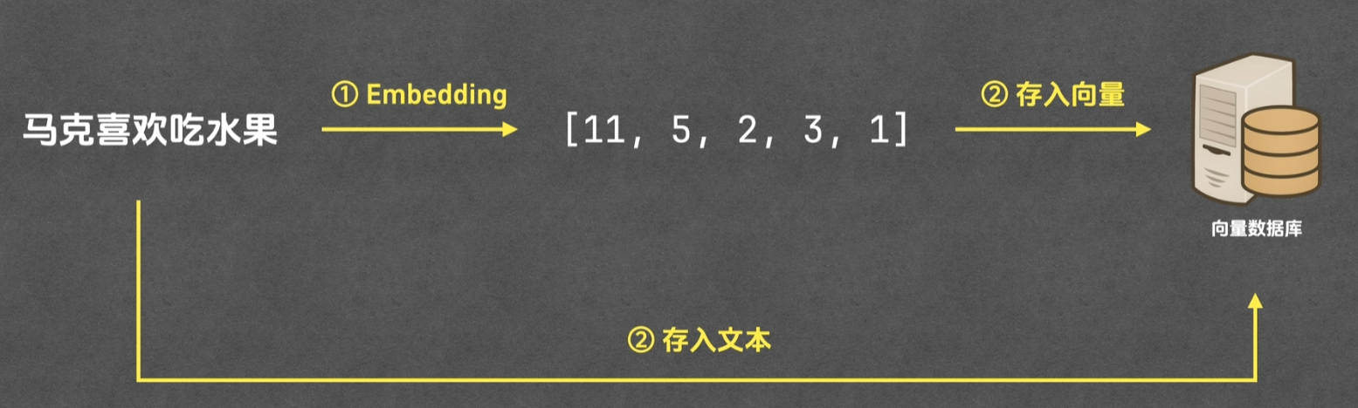

召回+重排+生成
